2004 Amérique du nord EXERCICE I – LA PHYSIQUE SUR UN PLAN D’EAU (9 points)
http://labolycee.org
Partie A : Onde à la surface de l’eau
Le gerris est un insecte que l’on peut observer sur les plans d’eau calmes de certaines
rivières. Très léger cet insecte évolue sur la surface en ramant avec ses pattes.
Malgré sa discrétion, sa présence est souvent trahie par des ombres projetées sur le
fond. Ces ombres (figure 1) sont la conséquence de la déformation de la surface de l’eau
au contact de l’extrémité des six pattes de l’insecte (figure 2).

Vue en coupe de la surface de l’eau
Figure 2
Figure 1

1. Quel dispositif utilisé en classe pour l’étude de la propagation des ondes à la surface
de l’eau est également basé sur la projection d’ombres ?

Les déplacements de l’insecte génèrent des ondes à la surface de l’eau qui se propagent
dans toutes les directions offertes par le milieu. Le schéma (figure 3) donne une vue en
coupe de l’onde créée par une patte du gerris à la surface de l'eau à un instant t.
O est le point source : point de surface où est créée l’onde.
Vue en coupe de la surface de l’eau à un instant t.
Figure 3
O

2. L’onde générée par le déplacement du gerris peut-elle être qualifiée de transversale ou de longitudinale ? Justifier la réponse.
3. Un brin d’herbe flotte à la surface de l’eau. Décrire son mouvement au passage de l’onde.
4. La surface de l’eau est photographiée à deux instants différents. Le document suivant
est à l’échelle 1/100e (figure 4). Calculer la célérité de l’onde.

Figure 4
à t₁
à t₂ = t₁+10 s

Un petit papillon tombé à l’eau est une proie facile pour le gerris. L’insecte prisonnier de la surface crée en se débattant des trains d’ondes sinusoïdales. La fréquence de battements
des ailes du papillon est de 5 Hz ce qui génère des ondes de même fréquence à la
surface de l’eau (figure 5).
Train d’onde de fréquence 5Hz
Figure 5

5. Déterminer la longueur d’onde de l’onde émise par le papillon en utilisant l’agrandissement à l’échelle 2 de la coupe de la surface de l’eau (figure 6).

Figure 6

6. Montrer que la célérité de cette onde est de 4,4 cm.s⁻¹.

7. Un train d’ondes émis par le papillon arrive sur un obstacle constitué de deux galets émergeant de l’eau. Voir figure 7 (annexe à rendre avec la copie)

a) Quel doit être l’ordre de grandeur de la distance entre les deux galets émergeant de l’eau pour que le gerris placé comme l’indique la figure 7 (annexe),
ait des chances de détecter le signal de détresse généré par le papillon ?

b) Quel nom donne-t-on à ce phénomène propre aux ondes ?

c) Compléter avec le maximum de précisions la figure 7 (annexe) en représentant
l’allure de la forme de l’onde après le passage de l’obstacle.

La concurrence est rude sur le plan d’eau entre trois gerris …
Les extrémités de leurs pattes antérieures, situées près de leurs antennes (zone de
détection), leur permettent de déterminer la direction et le sens de la propagation de l’onde émise par une proie.

8. Le papillon se débat à une distance d₁ = 6 cm du gerris n°1.
L’onde générée par le papillon a mis 1 s pour parvenir au gerris n°2.
Le gerris n°3 détecte cette même onde avec un retard de 1,5 s sur le gerris n°2.
- Déterminer la distance d₂ entre le papillon et le gerris n°2.
- Déterminer la distance d₃ entre le papillon et le gerris n°3.
- Déterminer sur la figure 8 (annexe à rendre avec la copie) la position du papillon à l’aide d’un compas.
Partie B : le saut de la grenouille

Etienne Jules Marey (Beaune 1830 – Paris 1904) physiologiste français, est connu pour ses études sur la démarche humaine. Il est l’inventeur de la chronophotographie. Cette technique permet d’étudier les mouvements rapides en réalisant à l’aide d’éclairs périodiques l’enregistrement, sur une même image, des positions et des attitudes d’un animal à intervalles de temps réguliers.
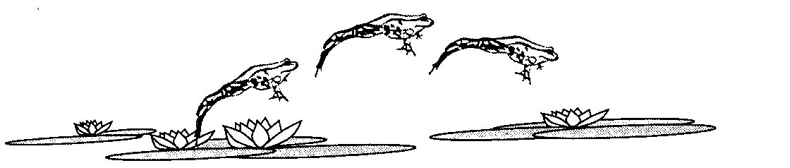

Pour atteindre un nénuphar situé à 40 cm une grenouille effectue un saut avec une vitesse initiale v₀ = 2 m.s⁻¹. Le vecteur vitesse initial fait un angle α₀ = 45° avec la direction horizontale.
On prendra pour valeur de l’accélération de la pesanteur g = 10 m.s⁻².
L’analyse d’un des clichés à l’aide d’un logiciel informatique, permet d’obtenir l’enregistrement des positions successives du centre d’inertie de la grenouille. La figure 9 de l’annexe à rendre avec la copie reproduit ces positions à l’échelle ½.

La première position du centre d’inertie de la grenouille (G₀) sur le document correspond à l’origine du repère (point O), à la date choisie comme origine des temps. La durée entre deux positions successives est τ = 20 ms.

1. Exploitation du document
a) Déterminer les valeurs v₉ et v₁₁ des vecteurs vitesse instantanée du centre d’inertie de la grenouille aux points G₉ et G₁₁. Tracer sur la figure 9 (en annexe) les vecteurs et (échelle 1 cm pour 0,5 m.s⁻¹).
b) Construire sur la figure 9 (en annexe) le vecteur = – avec pour origine le point G₁₀. Déterminer sa valeur en utilisant l’échelle précédente.
c) En déduire la valeur a₁₀ du vecteur accélération du centre d’inertie à l’instant t₁₀. Tracer sur la figure 9 (en annexe) le vecteur avec pour origine le point G₁₀ (échelle 1 cm pour 5 m.s^{–2}).
2. Étude dynamique du mouvement
a) Les actions mécaniques dues à l’air étant négligées, utiliser la deuxième loi de Newton pour :
- déterminer les caractéristiques du vecteur accélération du centre d’inertie (G) de la grenouille au cours du saut ;
- montrer que les équations horaires x(t) et y(t) du point G sont :
x(t) = v₀.cosα₀.t et y(t) = – g.t² + v₀.sinα₀.t
b) En déduire l’équation de la trajectoire du centre d’inertie de la grenouille. Ce résultat est-il conforme à l’allure de la trajectoire de l’enregistrement expérimental ?
c) Quelles sont les caractéristiques du vecteur vitesse du point G au sommet S de la trajectoire ? En déduire l’expression littérale de la date t_{S} à laquelle ce sommet est atteint. Calculer ensuite la hauteur maximale atteinte par la grenouille.
d) La grenouille se déplace de nénuphar en nénuphar.
Quelle doit être la valeur de la vitesse initiale lors du saut pour que la grenouille puisse atteindre un nénuphar situé à 60 cm, l’angle α₀ entre le vecteur vitesse et la direction horizontale étant inchangé ?

ANNEXE
(A rendre avec la copie)
Figure 7

La zone de détection de chaque gerris est matérialisée par la croix
Gerris n°1
Gerris n°3
Gerris n°2
Figure 8
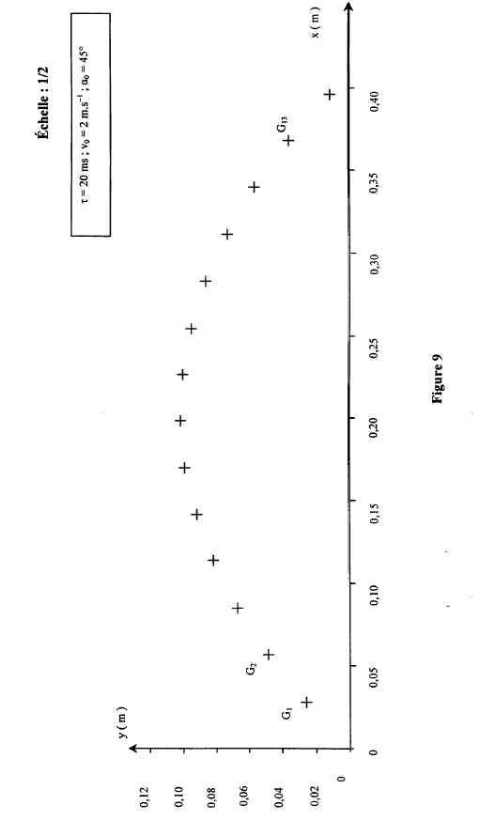
ANNEXE
(À rendre avec la copie)

